　第９章

保健医療従事者の確保と資質の向上

第１節　 医師【別冊：大阪府医師確保計画】

第２節　 歯科医師

第３節　 薬剤師

第４節　 看護職員（保健師・助産師・看護師（准看護師を含む））

第５節　 診療放射線技師

第６節　 管理栄養士・栄養士

第７節　 理学療法士・作業療法士・言語聴覚士・視能訓練士

第８節　 歯科衛生士・歯科技工士

第９節　 福祉・介護サービス従事者

第10節 その他の保健医療従事者

# 第１節　医師

**医師については、**

**「大阪府医師確保計画」を別冊として作成しています。**

# 第２節　歯科医師

**１．歯科医師の確保と資質の向上に関する現状と課題**

**◆高齢化に伴い、高齢者特有の症状に対応する歯科医師の人材育成が必要となっています。**

**（１）歯科医師数**

○令和２年の大阪府における届出歯科医師数注1は8,184人で、平成30年に比べ319人（4.1％）の増加となっており、人口10万対の歯科医師数は92.6（全国85.2）で全国を上回っています。

図表9-2-1　歯科医師数

図表9-2-2　人口10万対の二次医療圏別歯科医師数

（令和２年度）

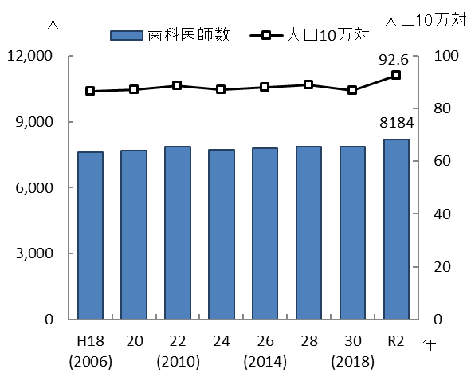　　図表9-2-2　人口10万対の二次医療圏別歯科医師数
（令和２年度）


出典　厚生労働省「医師・歯科医師・薬剤師調査」「医師・歯科医師・薬剤師統計」

注１：「人口10万対」算出に用いた人口は、大阪府総務部「大阪府の推計人口（令和２年10月１日現在）」

**（２）歯科医師の就業状況**

○届出歯科医師数を業務の種類別にみると「医療施設の従事者」が7,933人で届出総数の97.0％を占めています。このうち「診療所の開設者・法人の代表者」が4,414人（届出総数の53.9％）と最も多く、次いで「診療所の勤務者」が2,518人（同30.8％）となっています。

図表9-2-3　業務の種類別歯科医師数（令和２年度）

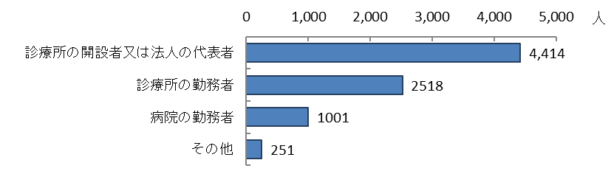

出典　厚生労働省「医師・歯科医師・薬剤師統計」

注1　歯科医師：厚生労働大臣の免許を受けて、歯科医師の名称を用いて、歯科医業を行う者をいいます。

**（３）歯科医師を取り巻く状況**

○歯科口腔保健の基本的事項注1を策定している府内の市町村数は40市町村です（令和３年）。地域の実情に応じた歯科口腔保健対策の推進に取組んでいる府内の市町村等において、生涯を通じた歯科口腔保健対策を推進するためには、地域の歯科保健医療を担う歯科医師と保健所・市町村間の連携が重要です。

＜在宅歯科医療＞

○高齢化に伴い、医療と介護の複合ニーズをもつ患者の増加等、患者像の変化や複雑化が予想され、歯科訪問診療を実施した患者の全身的な疾患として、約７割に脳血管障害や認知症が見られ、高血圧性疾患や心疾患は６割超、パーキンソン病は５割超の患者に見られます（出典　厚生労働省「平成28年度医科歯科連携の在り方に関する調査」）。

○地域包括ケアシステムの中での歯科医療提供体制を確保するため、在宅歯科診療や高齢者特有の症状に対応できる歯科医師の人材育成が必要です。

＜医科歯科連携＞

○在宅での歯科医療や配慮が必要な患者に対する歯科医療、口腔の管理のニーズの増加に対応するためには、歯科医師と医科や介護分野等他の職種との連携が必要です。

○患者・家族等や、介護保険施設、介護支援専門員からの依頼・照会が多くを占めていますが、近年では医科の医療機関からの依頼・紹介も一定割合存在しているため、対応が求められます（出典　厚生労働省「令和２年度診療報酬改定の結果検証に係る特別調査（在宅）」）。

**２．歯科医師の確保と資質の向上に関する施策の方向**

**（１）在宅歯科医療を担う歯科医師の確保**

○在宅歯科医療が対応可能な歯科医師の人材育成を図ります。

**【具体的な取組】**

・関係機関と連携し、研修会の実施等により、在宅歯科医療が対応可能な歯科医師の育成を図ります。

注1　歯科口腔保健の基本的事項：健康増進法や歯科口腔保健の推進に関する法律に基づき定められた、歯科口腔保健施策の総合的な推進のための方針、目標、計画等をいいます。

**（２）医科歯科連携を担う歯科医師の確保**

○歯科医師と医科や介護分野等他の職種との連携を図ります。

**【具体的な取組】**

・関係機関と連携し、歯科医師と医科や介護分野等他の職種との連携を進めるための研修会の実施等により、医科歯科連携を担う歯科医師の確保を図ります。

# 第３節　薬剤師

**１．薬剤師の確保と資質の向上に関する現状と課題**

**◆高度・多様化する医療ニーズに対応するため、薬剤師と多職種との連携の強化を促進するとともに、薬剤師の資質向上が必要です。**

**◆薬剤師の業態や地域などによる偏在について、その緩和につながる取組を実施する必要があります。**

**（１）薬剤師数**

○令和２年の大阪府における届出薬剤師数注1は27,297人で、平成30年に比べ1,019人（3.9％）の増加となっており、人口10万対の薬剤師数は308.9（全国255.2）で全国を上回っています。

図表9-3-1　薬剤師数

図表9-3-2　人口10万対の二次医療圏別薬剤師数

（令和2年度）

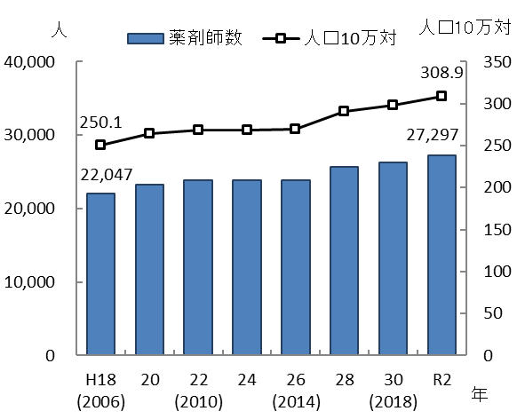　　図表9-3-2　人口10万対の二次医療圏別薬剤師数
                     （令和2年度）


出典　厚生労働省「医師・歯科医師・薬剤師統計」

※「人口10万対」算出に用いた人口は、大阪府総務部「令和２年国勢調査　人口等基本集計結果

（大阪府　詳細版）（令和２年10月1日現在）」

○府内には５つの大学に薬学部が設置されており、今後も継続して一定の薬剤師の輩出が見込まれます。

**（２）薬剤師の就業状況**

○薬剤師数を業務の種類別にみると「薬局の勤務者」が12,947人（届出総数の47.4％）と最も多く、次いで「医療施設の調剤・病棟業務に従事する者」が4,681人（同17.1％）、「医薬品製造販売業・製造業（研究・開発、営業、その他）」4,633人（同17.0％）、「薬局の開設者・法人の代表者」1,251人（同4.6％）となっています。

注1　薬剤師：厚生労働大臣の免許を受けて、薬剤師の名称を用いて、調剤、医薬品の供給その他薬事衛生をつかさどることを業とする者をいいます。

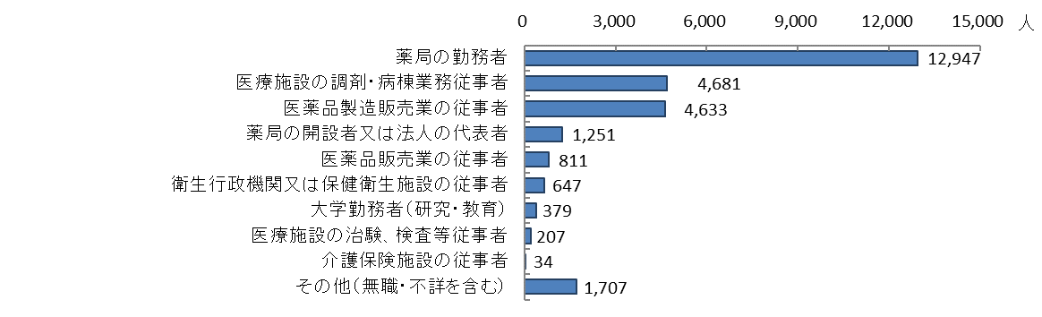

出典　厚生労働省「医師・歯科医師・薬剤師統計」

図表9-3-3　業務の種類別薬剤師数（令和２年度）

**（３）薬剤師を取り巻く状況**

○薬剤師には、調剤や医薬品供給等を通じて、公衆衛生の向上・増進に寄与し、国民の健康な生活を確保する役割が求められています（出典　薬剤師法第１条）。また、薬剤師は、薬局や医療機関といった調剤に関わる分野だけではなく、製薬企業（医薬品製造販売業、製造業）、医薬品販売業、衛生行政機関、保健衛生施設、大学等の様々な分野で活躍しています。

　　 【地域における薬局薬剤師の役割】

○薬局においては、「患者のための薬局ビジョン（平成27年10月23日　厚生労働省）」により、服薬情報の一元的・継続的把握、24時間対応・在宅対応、医療機関等との連携などかかりつけ機能を発揮することをめざすとされています。また、地域包括ケアシステムのさらなる進展のため、薬学的専門性を活かした対人業務や府民の健康をサポートする業務の充実など、薬剤師が果たすべき役割が大きくなっており、幅広い薬学的知識を習得するとともに、多職種との連携を深めていくことが求められています。

○特に、在宅患者のニーズが高度・多様化しており、小児医療やターミナルケア等の各医療提供体制に、より幅広く対応できる薬剤師の育成が必要となっています。

【医療施設における病院薬剤師の役割】

○医療施設においては、チーム医療の推進により、多職種と連携しながら病棟における薬剤業務の充実や、医療従事者の働き方改革に伴う対応が必要になることを踏まえ、専門性を活かした活躍が求められています。

○国の検討会等において、医薬品の専門家である薬剤師が薬物療法に積極的に関わっていくことが必要であるとともに、病棟業務のほか、薬剤師による外来支援業務、治験・臨床研究、手術室、ICU、救命救急等の業務への取組も必要とされています。また、入退院時等における切れ目のない薬学的管理を実践するため、かかりつけ薬局等との連携強化も必要であるとされています。

【薬剤師の偏在】

○薬物療法の有効性・安全性の確保や公衆衛生の向上及び増進など、薬剤師の業務・役割の充実が求められているなか、薬剤師の従事先は業態などでの偏在が見られ、国の検討会等において特に病院薬剤師の確保が課題であることが指摘されています。

○全国的な偏在状況を統一的、客観的にとらえるため、厚生労働省より令和４年度時点における一定の仮定に基づく「薬剤師偏在指標」が示され、目標年次（2036年（令和18年））において到達すべき薬剤師偏在指標の水準として、「目標偏在指標」が設定されました。目標偏在指標は、「調整薬剤師労働時間」と「病院・薬局における薬剤師の業務量」が等しくなる「1.0」と定義されています（出典　厚生労働省「薬剤師確保ガイドラインについて」（令和５年６月９日））。

出典　厚生労働省「薬剤師確保計画ガイドライン」

$$目標偏在指標「1.0」 ＝ \frac{ {調整薬剤師労働時間}^{注１} }{ {病院・薬局の業務量}^{注２} }$$

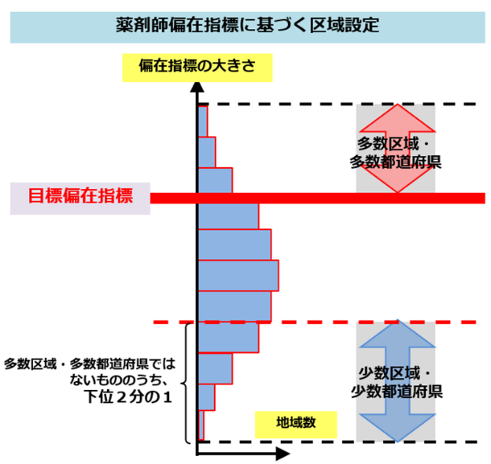　　○国ガイドラインにおいては、目標偏在指標より高い二次医療圏及び都道府県を「薬剤師多数区域」及び「薬剤師多数都道府県」、低い二次医療圏及び都道府県のうち上位二分の一を「薬剤師少数でも多数でもない区域」及び「薬剤師少数でも多数でもない都道府県」、下位二分の一を「薬剤師少数区域」及び「薬剤師少数都道府県」と定義されています。

**少数でも多数でも**

**ない区域・都道府県**

**「1.0」**

出典　厚生労働省「薬剤師確保計画ガイドライン」より加工

注1　調整薬剤師労働時間：令和４年度厚生労働省薬剤師確保のための調査・検討事業「薬剤師確保に係る調査」

　　　で実施されたアンケート調査の、令和４年10月の１か月間における中央値を使用します。

注2　病院・薬局の業務量：業務量は、病院薬剤師は入院患者に関する業務量（調剤・病棟業務等）、外来患者に関

　　　する業務量（調剤・服薬指導業務量等）、その他業務量（管理業務等）を、薬局薬剤師は処方箋調剤関連業務

　　　にかかる業務量、フォローアップにかかる業務量、在宅業務にかかる業務量、その他業務にかかる業務量を

　　　合わせたものになります。

出典　厚生労働省「薬剤師確保計画ガイドライン」

○令和４年度時点の薬剤師偏在指標について、大阪府においては、地域別偏在指標が1.06と全都道府県ベースの0.99を上回っており、病院薬剤師、薬局薬剤師の指標においても全都道府県ベースの偏在指標を上回っていますが、病院薬剤師においては、目標偏在指標の1.0を下回っています。

図表9-3-4　薬剤師偏在指標（令和４年度）

|  |  |  |  |  |
| --- | --- | --- | --- | --- |
|  | 薬局薬剤師 | | 病院薬剤師 | |
| 偏在指標 | 区域 | 偏在指標 | 区域 |
| 大阪府 | 1.12 | 多数区域 | 0.92 | 少数でも多数でもない区域 |
| 全都道府県 | 1.08 |  | 0.80 |  |

出典　厚生労働省「医薬・生活衛生局総務課事務連絡(令和５年６月９日付け)」

○また、二次医療圏別に薬局・病院の薬剤師偏在指標を比較した場合、地域における偏りがみられます。

図表9-3-5　二次医療圏別薬局・病院薬剤師偏在指標（令和４年度）

|  |  |  |  |  |
| --- | --- | --- | --- | --- |
| 二次医療圏 | 薬局薬剤師 | | 病院薬剤師 | |
| 偏在指標 | 区域 | 偏在指標 | 区域 |
| 豊能 | 1.13 | 多数区域 | 1.03 | 多数区域 |
| 三島 | 1.15 | 多数区域 | 0.83 | 少数でも多数でもない区域 |
| 北河内 | 1.02 | 多数区域 | 0.84 | 少数でも多数でもない区域 |
| 中河内 | 0.94 | 少数でも多数でもない区域 | 0.70 | 少数区域 |
| 南河内 | 0.99 | 少数でも多数でもない区域 | 0.98 | 少数でも多数でもない区域 |
| 堺市 | 0.99 | 少数でも多数でもない区域 | 0.76 | 少数でも多数でもない区域 |
| 泉州 | 0.87 | 少数でも多数でもない区域 | 0.76 | 少数でも多数でもない区域 |
| 大阪市 | 1.37 | 多数区域 | 1.13 | 多数区域 |

出典　厚生労働省「医薬・生活衛生局総務課事務連絡(令和５年６月９日付け)」

○国が示す二次医療圏ごとの薬剤師偏在指標や、地域の医療提供体制等を踏まえ、実情に応じた薬剤師確保策を検討し、取組む必要があります。

**２．薬剤師の確保・資質向上に関する施策の方向**

**（１）薬剤師の資質向上**

○在宅医療を担う薬剤師や、府民の健康をサポートできる薬剤師の育成をめざします。

**【具体的な取組】**

・地域医療に貢献できるよう、高度・多様化する在宅患者ニーズへの対応力向上を図る研修等の実施を支援します。

・薬剤師と多職種との連携を強化する研修等の実施を支援します。

**（２）薬剤師の確保について**

○薬剤師の就業状況等を把握し、関係団体や大学等と連携の下で、地域の実情に応じた病院薬剤師確保をめざします。

**【具体的な取組】**

・病院薬剤師の役割や魅力をはじめ、学生等が就職の際に必要な情報をわかりやすく伝えるために、ウェブサイトなどで情報を発信する等、関係団体の取組を支援します。

・学生や就職希望者等の意見を取り入れた効果的な取組（見学会や研修など）を継続して実施するため、関係団体や大学等との連携を充実させます。

# 第４節　看護職員（保健師・助産師・看護師（准看護師を含む））

# １．看護職員の確保と資質の向上に関する現状と課題

**◆看護職員の養成・資質向上、定着対策、再就業支援を行ってきました。**

**◆今後のさらなる高齢化の進展や地域医療構想の推進等による在宅医療の需要増加を踏まえ、多様なニーズに対応できる、看護職員の確保が引き続き必要となっています。**

**◆新型コロナウイルス感染症の流行を踏まえ、特定行為研修修了者や感染管理認定看護師等の専門性の高い人材養成が必要です。**

**（１）看護職員数**

【看護職員総数】

○令和２年の大阪府における就業届出看護職員数は104,113人で、平成28年に比べ7,167人（6.9％）の増加となっていますが、人口10万対の看護職員数は1,178.1（全国1,315.2）で全国を下回っています。

○人口10万対の就業看護職員数は、地域別に偏在があり、豊能、三島、北河内、中河内二次医療圏で府平均を下回っています。

図表9-4-2　人口10万対の府内二次医療圏別

就業看護職員数（令和２年度）

図表9-4-1　府内の就業看護職員数の推移

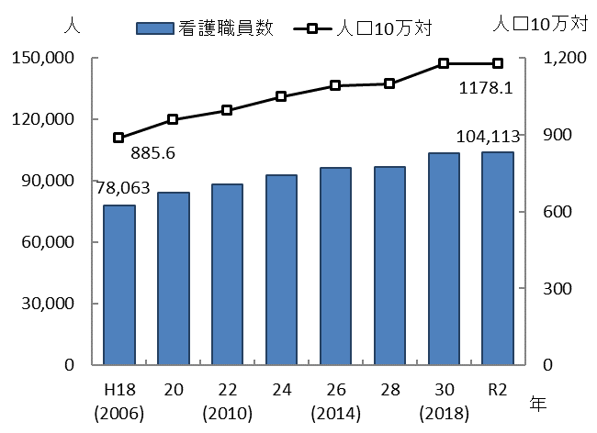　図表9-4-2　人口10万対の府内二次医療圏別
就業看護職員数（令和２年度）


出典　厚生労働省「衛生行政報告例」、大阪府「医療対策課調べ」

○全国統計でみると、看護職員数は総数では増えているものの、年齢階層別では、50歳以上の人数及び全体に占める割合がともに増加しています。

図表9-4-4　年齢階層別にみた就業看護職員数（全国）

図表9-4-3　府内の就業看護職員の内訳

（令和２年度）

図表9-4-3　府内の就業看護職員の内訳
（令和２年度）
　　　　　　　　　　　　　　　　　　　　　　　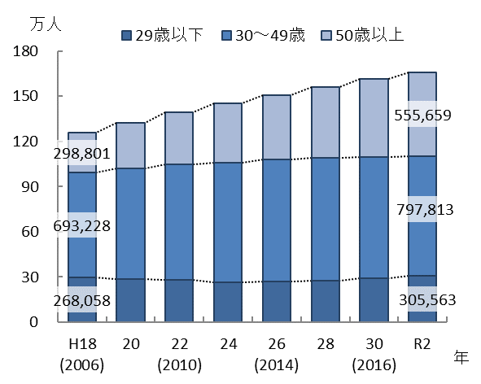

出典　厚生労働省「衛生行政報告例」

【職種ごとの就業者数】

○保健師注1：令和2年の府内就業保健師数は2,446人で、平成28年に比べ79人（3.3％）の増加となっています。人口10万対の保健師数は27.7（全国44.1）で全国第46位となっています。また、人口10万対の保健師数は、中河内、堺市、大阪市二次医療圏で府平均を下回っています。

○助産師注2：令和2年の府内就業助産師数は2,896人で、平成28年に比べ67人（2.4 ％）の増加となっています。人口10万対の助産師数は32.8（全国30.1）で全国第16位となっています。また、人口10万対の助産師数は、北河内、中河内、堺市二次医療圏で府平均を下回っています。

○看護師注3：令和2年の府内就業看護師数は84,826人で、平成28年に比べ11,369人（15.5％）の増加となっています。人口10万対の看護師数は959.8（全国1015.4）で全国第37位となっています。また、人口10万対の看護師数は、豊能、三島、北河内、中河内、泉州二次医療圏で府平均を下回っています。

○准看護師注4：令和2年の府内就業准看護師数は13,945人で、平成28年に比べ4,348人（23.8％）の減少となっています。人口10万対の准看護師数は157.8（全国225.6）で全国第42位となっています。また、人口10万対の准看護師数は、豊能、三島、大阪市二次医療圏で府平均を下回っています。

注1　保健師：厚生労働大臣の免許を受けて、保健師の名称を用いて、保健指導に従事することを業とする者をいいます。

注2　助産師：厚生労働大臣の免許を受けて、助産又は妊婦、じよく婦若しくは新生児の保健指導を行うことを業とする女子をいいます。

注3　看護師：厚生労働大臣の免許を受けて、傷病者若しくはじよく婦に対する療養上の世話又は診療の補助を行うことを業とする者をいいます。

注4　准看護師：都道府県知事の免許を受けて、医師、歯科医師又は看護師の指示を受けて、傷病者若しくはじよく婦に対する療養上の世話又は診療の補助を行うことを業とする者をいいます。

図表9-4-5　府内の職種ごとの就業者数の推移（左）と二次医療圏別就業者数（令和２年度）（右）

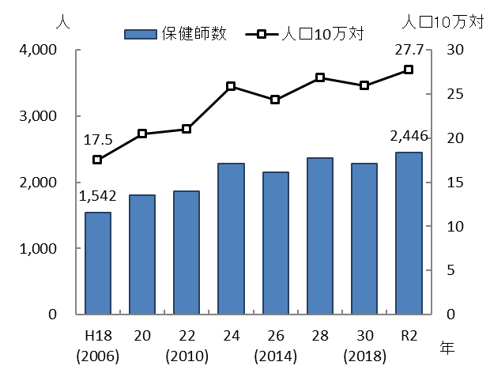　　　　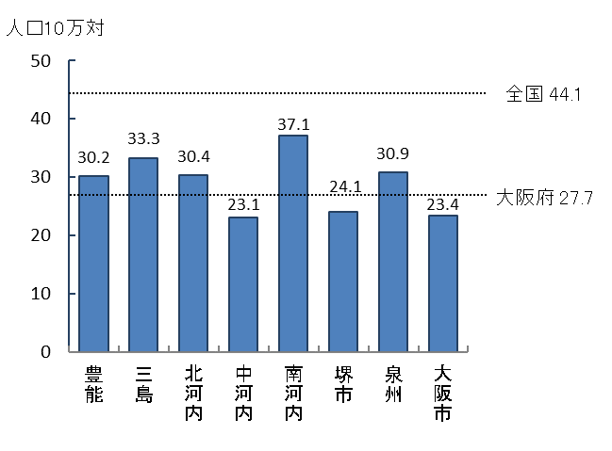

保健師

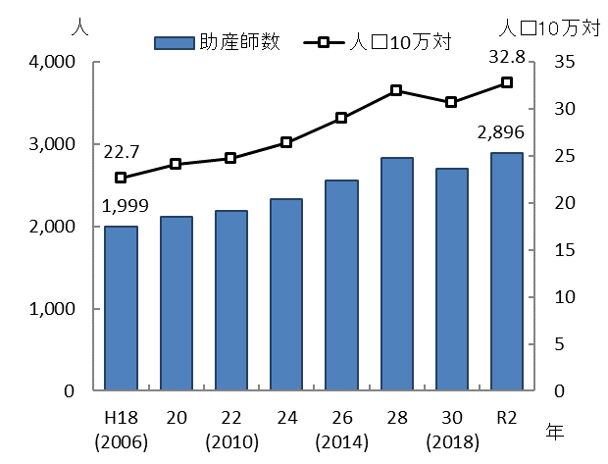　　　　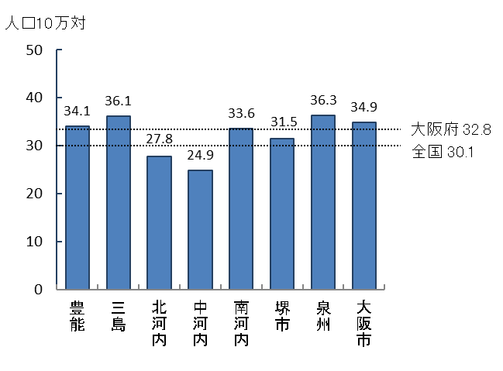

助産師

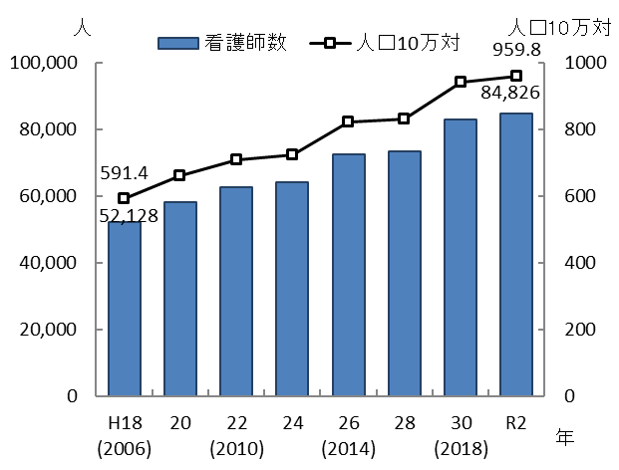　　　　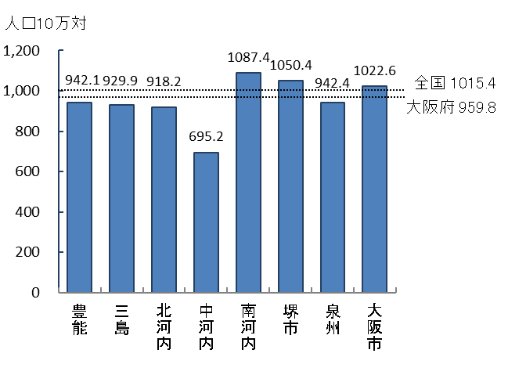

看護師

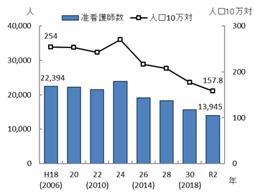　　　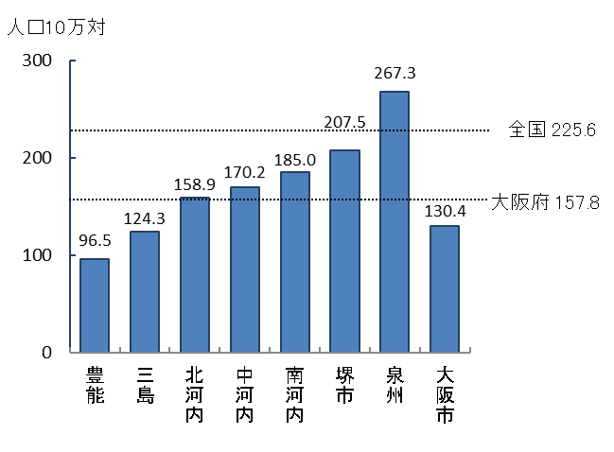

出典　厚生労働省「衛生行政報告例」、大阪府「医療対策課調べ」

准看護師

【看護職員の需給見通し】

○第８次看護職員需給見通し（大阪府施策用推計値）では、令和７年（2025年）の需要数（常勤換算数）は111,537人であり、供給数と比較すると8,774人の不足と推計されています。

○新型コロナウイルス感染症による影響等を受け、令和４年の業務従事者数（医療対策課調べ）は102,959人と令和２年の業務従事者数を下回っており、復職支援などにより、従事者の増加が必要です。

出典　厚生労働省「衛生行政報告例」、大阪府「医療対策課調べ」、令和２年３月大阪府医療審議会資料

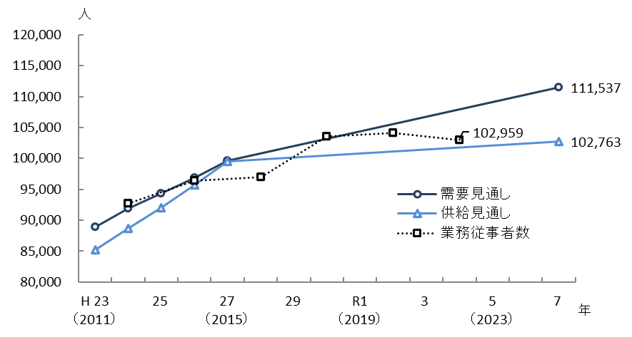

第８次看護職員需給見通し

大阪府施策用2025年推計値

第７次看護職員

需給見通し

図表9-4-6　府内の看護職員需給見通し注１

○今後のさらなる高齢化の進展や地域医療構想の推進等による在宅医療の需要増加を踏まえ、多様なニーズに対応できる、看護職員の確保が必要となっています。

**（２）看護職員の就業状況**

○保健師：就業先は「保健所」が497人（届出総数の20.3％）、「市町村（保健所除く）」が1,300人（同53.1%）となっており、保健所や市町村に勤務する保健師の割合が増加しています。

注1　看護職員需給見通し：第7次までの看護職員需給見通しは、厚生労働省が都道府県からの報告を基に、病院等への調査で把握した数値を積み上げる方法により策定していました。第8次看護職員需給見通しは、地域医療構想との整合性の確保や将来の医療需要を踏まえ、厚生労働省作成の推計ツールを用いて算出した2025年における需給推計を基に、大阪府の医療需要の実態を勘案し大阪府施策用2025年推計値を算出しています。

○助産師：就業先は「病院・診療所」が2,550人（届出総数の88.1％）、「助産所」が153人（同5.3％）となっており、近年では就職先に大きな変化は見られません。

○看護師：就業先は「病院・診療所」が73,006人（届出総数の86.1％）、訪問看護ステーションが5,037人（同5.9％）、介護福祉施設等が4,310人（同5.1.％）となっており、病院・診療所に勤務する割合がやや減少しています。

○准看護師：就業先は「病院・診療所」が11,383人（届出総数の81.6％）、「介護福祉施設等」が1,926人（同13.8%）となっており、看護師と比べ、介護福祉施設に勤務する割合が高くなっています。

図表9-4-7　府内の看護職員の就業場所（令和2年度）

保健師　　　　　　　　　　　　　　　　　　　　　　　　　　　助産師

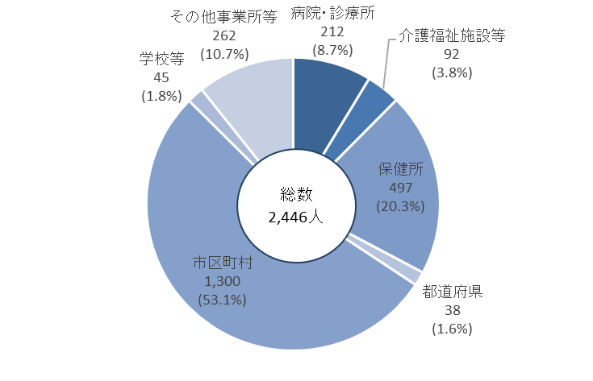　　　　　　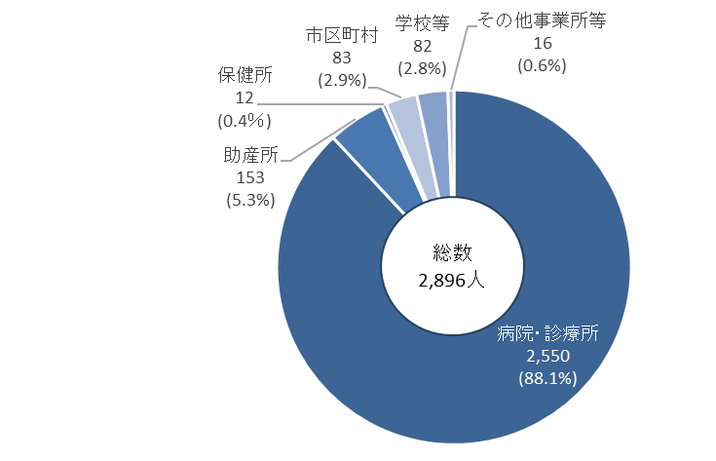

看護師　　　　　　　　　　　　　　　　　　　　　　　　　　　准看護師

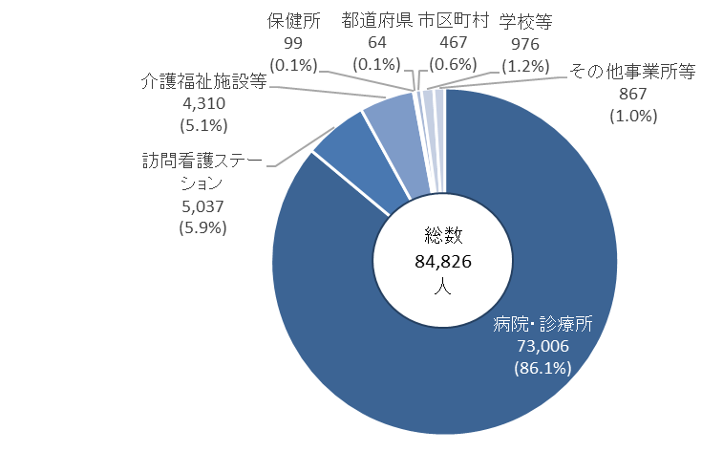　　　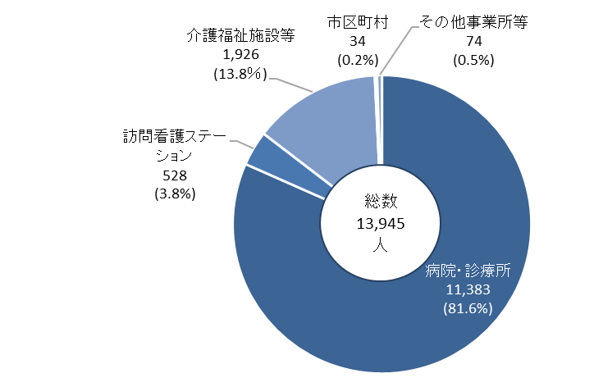

出典　厚生労働省「衛生行政報告例」

**（３）看護職員を取り巻く状況**

【養成】

○看護職員は主に大学、短期大学、養成所で養成されています。

図表9-4-8　看護職員の養成状況（令和4年4月）

図表9-4-8　看護職員の養成状況（令和4年4月）

出典　厚生労働省「令和4年度看護師等学校養成所入学状況並びに卒業生就業状況調査」

図表9-4-9　府内の看護師等学校養成所の入学定員の推移

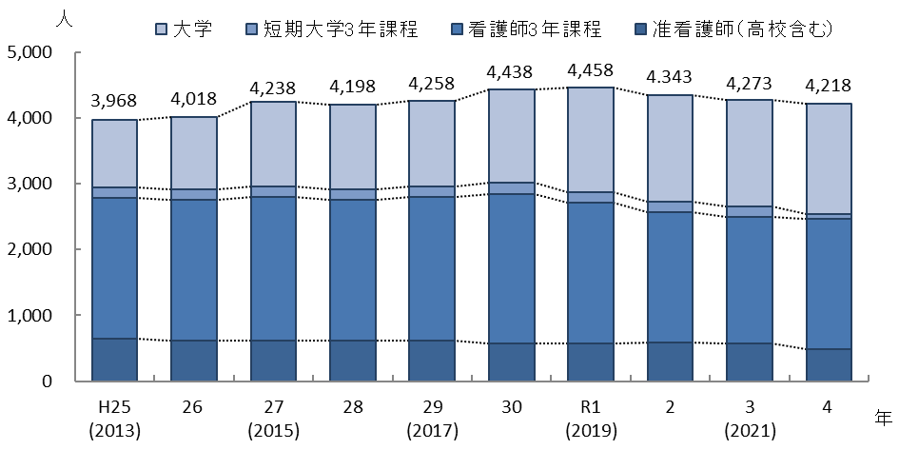

出典　厚生労働省「看護師等学校養成所入学状況並びに卒業生就業状況調査」

○大阪府の看護師（3年課程）及び准看護師の養成について、平成25年から令和4年の看護師等学校養成所の入学定員の推移をみると、総数は令和元年をピークにやや減少しています。大学の入学定員が増加していることに比べ、養成所は減少傾向となっています。

【資質の向上】

○医療の高度化・専門化、在院日数の短縮化、医療提供の場の多様化などを背景に、質の高い看護師の養成が求められています。

○看護教育の内容充実及び質の向上を図るため、養成所の専任教員や実習施設で指導を担う実習指導者を対象とした講習会を、毎年開催しています。

図表9-4-10　専任教員養成講習会・実習指導者講習会修了者数

図表9-4-10　専任教員養成講習会・実習指導者講習会修了者数

出典　大阪府「医療対策課調べ」

○大阪府内の医療機関等で、令和４年12月時点で登録されている認定看護師注１は、A課程21分野1,342人（全国21分野20,710人）、B課程17分野251人（全国19分野2,550人）、専門看護師注２は、13分野260人（全国15分野3,155人）となっています。うち、感染管理認定看護師は、A課程163人（全国3,049人）、B課程39人（全国263人）、感染症看護専門看護師は、7人（全国100人）となっています。

図表9-4-11　認定・専門看護師数（令和４年12月）

図表9-4-11　認定・専門看護師数（令和４年12月）

出典　日本看護協会

　　○さらに、医師等の判断を待たずに手順書により一定の診療の補助（特定行為）を行える特定行為研修修了者の府内従事者数は、令和2年度では350人（全国2位）となっており、就業場所は、病院224人（64％）、診療所49人（14％）、訪問看護ステーション40人（11％）となっています。

○また、府内の特定行為研修制度指定養成機関は、令和５年3月時点で、30機関（全国346機関）となっています。

注1　認定看護師：ある特定の看護分野において熟練した看護技術と知識を有する者として、日本看護協会の認定を受けた看護師をいいます。認定に必要な教育課程のうち、特定行為研修を組み込んでいない教育課程をA課程、特定行為研修を組み込んでいる教育課程をB課程といいます。2027年度以降は、B課程のみの認定制度となります。

注2　専門看護師：日本看護系大学協議会認定の教育課程を修了し、日本看護協会専門看護師認定審査に合格し、ある特定の専門看護分野において卓越した看護実践能力を有することを認められた者をいいます。

○医療ニーズの増大とマンパワーの確保や医療従事者の働き方改革に伴う対応が同時に必要になることを踏まえ 、特定行為研修を修了した看護師の活躍が今後ますます求められています。

○新型コロナウイルス感染症の流行を踏まえ、感染管理認定看護師等、感染症流行拡大時に対応できる専門性の高い看護師の養成が必要です。

図表9-4-13 府内の特定行為研修修了者

の従事場所及び従事者数推移

図表9-4-12 府内の特定行為に係る看護師

研修制度指定研修機関数の推移

図表9-4-12 府内の特定行為に係る看護師
研修制度指定研修機関数の推移
図表9-4-13 府内の特定行為研修修了者
の従事場所及び従事者数推移


出典　厚生労働省

出典　大阪府「医療対策課調べ」

【職場への定着】

○令和3年度の大阪府看護職員離職率は14.3%、新卒新人看護職員の離職率は12.3％です。新型コロナウイルス感染症等の影響等を受け、令和元年度及び令和3年度は上昇しています。

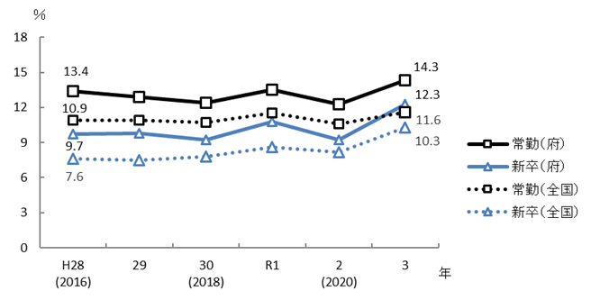

出典　日本看護協会「看護職員離職率」

図表9-4-14　大阪府看護職員離職率推移

○病院内保育所のある病院の、令和３年度の離職率は13.5％です（出典　大阪府「医療対策課調べ」）。

　　○大阪府が実施している多施設合同研修を新人研修に取り入れている病院の、令和3年度の新卒新人看護職員の離職率は10.4％です（出典　大阪府「医療対策課調べ」）。

○看護職員の確保のためには職場環境整備等の定着支援及び新人看護職員等の研修を継続していく必要があります。

【再就業】

○大阪府ナースセンターを利用して就職した人数は、令和４年度810人です。

○コロナ禍においては潜在看護師の再就職者数が増加傾向にありましたが、令和４年度は減少に転じています。

図表9-4-15　大阪府ナースセンター事業における再就職者数推移

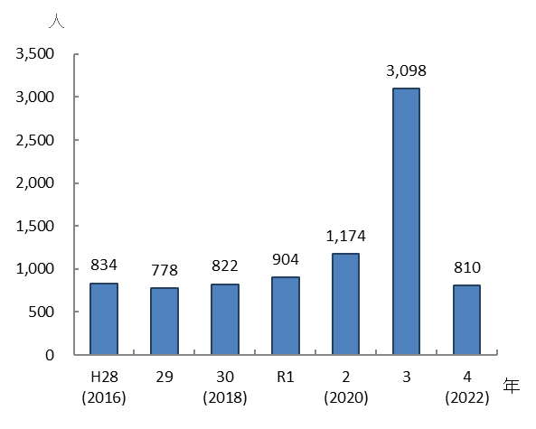

出典　大阪府「医療対策課調べ」

**２．看護職員の確保・資質向上に関する施策の方向**

**（１）養成・資質向上**

○看護職員養成施設への支援や一日看護体験による新たな担い手の確保、研修・講習会の実施による養成と資質の向上をめざします。

**【具体的な取組】**

・今後の医療ニーズ等を見据え、看護職員養成施設の設置・運営等への支援により、教育環境の向上と運営の安定化を図り、質の高い看護職員を安定的に養成します（看護職員の養成（令和５年度入学定員）5,428人）。

・府内の高校生等を対象とした1日看護師体験事業を実施し、看護学校への進学者確保につなげます。

・看護の日イベント等のＰＲを行い、看護の魅力を発信していきます。

・養成施設の新規設置計画に係る指導・助言、既設校への運営指導・助言により養成所の適切な運営を確保するとともに、専任教員・実習指導者養成講習会を実施し、指導体制の確保向上を図ります。

・第8次医療計画の6年間で、専任教員養成講習会修了者数300人、実習指導者養成講習会修了者数1,440人をめざします。

・医療の高度化や在宅医療等の推進の観点から、また、新型コロナウイルス感染症の流行を踏まえ、今後必要となる看護職員を確保するため、医療機関に対して特定行為研修の実施を働きかけるとともに、大阪府看護協会等特定行為研修実施機関と協力し、受講者を確保します。また、第８次医療計画最終年の特定行為研修修了者の従事者数1300人をめざします。

・平時の感染症対策や感染拡大時に備え、大阪府看護協会等と連携し、感染管理認定看護師等の人材の養成を図ります。

**（２）定着・離職防止**

○出産や育児による離職を防止するための病院内保育所運営への支援や新人看護職員への研修を実施します。

**【具体的な取組】**

・病院内保育所の設置・運営への支援により、育児を理由とした離職を防止します。

・新人看護職員研修を単独の医療機関で実施できない場合に、多施設での合同研修及び卒後3年程度の定職を目的とした研修を実施し、新人看護職員等の離職を防止します。

**（３）再就業支援**

○大阪府ナースセンターを通じて、職業紹介や再就業支援講習会の実施等により潜在看護師の再就業を支援します。今後ますます需要の拡大が見込まれる訪問看護師や、災害時や感染拡大時などで活躍できる人材を確保します。

**【具体的な取組】**

・ハローワークと連携して無料職業紹介事業を行います。

・再就業支援講習会及び実習体験講習会を行い、病院のみならず、訪問看護ステーションや学校・保育所などへの就業につなげます。

・看護職員の地域偏在化解消のため、地域の病院を対象とした無料就職相談会を年５回以上実施します。

・災害時や感染拡大時に感染管理や日常生活支援等にも対応できる人材を育成するための研修や看護人材のデータベースの整備を行います。

# 第５節　診療放射線技師

**１．診療放射線技師の確保と資質の向上に関する現状と課題**

**◆質の高い診療放射線技師の養成に向けた教育の確保が必要です。**

**（１）診療放射線技師数**

○令和2年度の大阪府における病院・診療所で従事する診療放射線技師注1は4,235人（常勤換算）で、平成29年に比べ190.7人（4.7％）増加し、人口10万対の診療放射線技師数は47.9（全国44.1）となり、全国を上回っています。

図表9-5-1　診療放射線技師数（常勤換算）

図表9-5-2　人口10万対の二次医療圏別

診療放射線技師数（令和2年度）

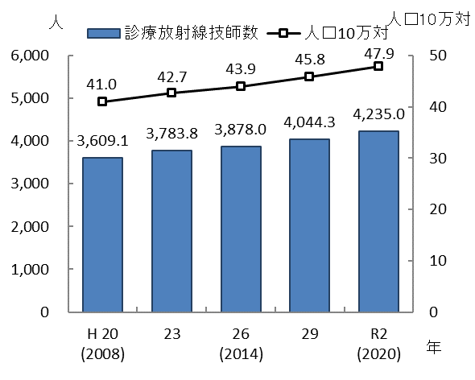　　　　**~~図表9-5-2　人口10万対の二次医療圏別
診療放射線技師数（令和2年度）
~~**

出典　厚生労働省「医療施設調査」

※「人口10万対」算出に用いた人口は、総務省「国勢調査」

出典　厚生労働省「医療施設調査」

※「人口10万対」算出に用いた人口は、総務省「人口推計」

**（２）診療放射線技師の就業状況**

○令和2年度、大阪府において病院で従事する診療放射線技師は3,520.5人（常勤換算）、診療所で従事する診療放射線技師は714.5人（常勤換算）となっています。

**（３）診療放射線技師を取り巻く状況**

○府内の診療放射線技師養成所は、令和3年5月現在、大学3校（定員200名）、専門学校3施設（定員190名）があります（出典　厚生労働省「医療関係職種養成施設」・文部科学省「医療関係技術者養成所一覧」）。

○今後とも質の高い人材育成に向けた適正な教育確保のため、養成所に対して必要な指導調査・助言を行う必要があります。

注1　診療放射線技師：厚生労働大臣の免許を受けて、医師又は歯科医師の指示の下に、放射線を人体に対して照射（撮影を含み、照射機器又は放射性同位元素（その化合物及び放射性同位元素又はその化合物の含有物を含む。）を人体内に挿入して行うものを除く。）することを業とする者をいいます。

**２．診療放射線技師の確保・資質向上に関する施策の方向**

**（１）養成所に対する計画的な指導調査・助言の実施**

○引き続き、診療放射線技師の確保・資質の向上に努めます。

**【具体的な取組】**

・「指導調査実施要綱」に基づく計画的な指導調査・助言の実施を通じて、養成所の適切な運営を図ります（養成所単位で、概ね5年に1回程度の割合で実地調査を実施します）。

# 第６節　管理栄養士・栄養士

**１．管理栄養士・栄養士の確保と資質の向上に関する現状と課題**

**◆管理栄養士・栄養士は生活習慣病の発症予防と重症化予防、子どもや高齢者の健康・社会環境の整備の促進に関わるため、引き続き資質向上が必要です。**

**（１）管理栄養士数・栄養士数**

図表9-6-1　特定給食施設における

管理栄養士・栄養士数

図表9-6-1　特定給食施設における
管理栄養士・栄養士数
○令和3年度の特定給食施設注１における管理栄養士注２・栄養士注３数は、6,342人（内訳：管理栄養士数3,701人、栄養士数2,641人）で、平成28年度に比べ574人（10.0％）の増加となっています。人口10万対の特定給食施設における管理栄養士・栄養士数は72.0（全国75.8）で全国を下回っています。

出典　厚生労働省「衛生行政報告例」

※「人口10万対」算出に用いた人口は、総務省「人口推計」

**（２）管理栄養士・栄養士の就業状況**

図表9-6-2　特定給食施設における

管理栄養士・栄養士数（令和3年度）

図表9-6-2　特定給食施設における
管理栄養士・栄養士数（令和3年度）
○特定給食施設における管理栄養士・栄養士数を施設の種類別にみると「病院」が2,350人（届出総数の37.4％）と最も多く、次いで「児童福祉施設」が1,207人（同19.1％）となっています。

出典　厚生労働省「衛生行政報告例」

注1　特定給食施設：特定かつ多数の者に対して、継続的に食事を供給する施設のうち栄養管理が必要なものとして厚生労働省令で定めるものをいいます。継続的に１回100食以上又は１日250食以上の食事を供給する施設をいいます（健康増進法、健康増進法施行規則）。

注2　管理栄養士：厚生労働大臣の免許を受けて、傷病者に対する療養のため必要な栄養の指導、高度の専門的知識及び技術を要する健康の保持増進のための栄養の指導、特定多数人に対して継続的に食事を供給する施設における特別の配慮を必要とする給食管理及びこれらの施設に対する栄養改善上必要な指導等を行うことを業とする者をいいます。

注3　栄養士：都道府県知事の免許を受けて、栄養の指導に従事することを業とする者をいいます。

○特定給食施設のほか、健康・栄養施策を推進する都道府県や市町村、管理栄養士・栄養士の養成や栄養に関する研究を行う教育・研究機関にも管理栄養士・栄養士が従事しています。

〇また、都道府県や市町村の管理栄養士・栄養士については、その多くが健康づくり関連部署に配置されており、生活習慣病予防のための栄養指導や食生活改善指導、食環境整備に従事しています（大阪府内行政栄養士数311名　令和4年6月1日現在）。

**（３）管理栄養士・栄養士を取り巻く状況**

＜特定給食施設＞

○給食施設における食事の提供は利用者の健康づくりに多大に影響し、生活習慣病の発症予防と重症化予防、子どもや高齢者の健康・社会環境の整備の促進に関わっており、管理栄養士・栄養士には大きな役割が求められます。

○そこで、特定給食施設等関係者を対象とした講習会等を通して、地域における給食担当者の資質向上を図り、適切な栄養管理を行うことで生活習慣病を予防し健康・社会環境の整備の取組を進めています。

＜栄養指導・食生活改善指導＞

○各世代において生活習慣病予防のニーズが高まるなか、栄養指導や食生活改善指導などの健康・栄養施策を推進する管理栄養士・栄養士は、より幅広い世代について専門性の高い健康・栄養課題に対応する必要があります。

○そのため、栄養士会等関係団体と連携し、保健、衛生部門などの関係者に対して、効果的な生活習慣病予防の保健指導を行うための研修を実施し、管理栄養士・栄養士のスキルアップを図っています。

＜在宅栄養ケアサービスの提供＞

○高齢化の進展に伴い在宅療養者が増大することを踏まえ、府内の栄養ケア・ステーション等と連携し、地域の診療所や患者・家族へ在宅栄養ケアサービスの提供が促進されるよう周知を図り、関係機関の理解を進めるとともに、管理栄養士・栄養士の育成や確保に努めています。

○また、府保健所による訪問栄養食事指導に関する研修会や地域で活動する栄養士会と関係を強化することにより、管理栄養士・栄養士の資質向上に努め、高齢化の進展に対応した栄養施策を推進しています。

**２．管理栄養士・栄養士の確保と資質の向上に関する施策の方向**

**（１）管理栄養士・栄養士の確保と資質の向上**

○管理栄養士・栄養士については、多岐にわたる健康・栄養課題に対応するため、保健、医療、福祉及び介護の各分野において、人材の確保と資質向上を図ります。

**【具体的な取組】**

・多岐にわたる健康・栄養課題に対応するため、関係機関と連携し、特定給食施設等関係者や保健・衛生部門などの関係者等を対象とした講習会等や生活習慣病予防、在宅栄養ケアサービス等の向上に向けた研修会の実施により、管理栄養士・栄養士の確保と資質向上に取組みます。

# 第７節　理学療法士･作業療法士･言語聴覚士･視能訓練士

**１．理学療法士･作業療法士･言語聴覚士･視能訓練士の確保と資質の向上に関する現状と課題**

**◆質の高い理学療法士・作業療法士・言語聴覚士・視能訓練士の養成に向けた教育の確保が必要です。**

**（１）理学療法士・作業療法士・言語聴覚士・視能訓練士数**

【理学療法士注1】

○令和2年度の大阪府における病院・診療所で従事する理学療法士は7,443.9人（常勤換算）で、平成29年に比べ820.７人（12.4％）増加し、人口10万対の理学療法士数は84.2（全国80.0）となり、全国を上回っています。

【作業療法士注2】

○令和2年度の大阪府における病院・診療所で従事する作業療法士は2,897.6人（常勤換算）で、平成29年に比べ287.8人（11％）増加しましたが、人口10万対の作業療法士数は32.8（全国40.5）となり、全国を下回っています。

【言語聴覚士注3】

○令和2年度の大阪府における病院・診療所で従事する言語聴覚士は1,301.2人（常勤換算）で、平成29年に比べ167.2人（14.7％）増加し、人口10万対の言語聴覚士数は14.7（全国14.2）となり、全国を上回っています。

【視能訓練士注4】

○令和2年度の大阪府における病院・診療所で従事する視能訓練士は785.7人（常勤換算）で、平成29年に比べ124.4人（18.8％）増加し、人口10万対の視能訓練士数は8.9（全国8.0）となり、全国を上回っています。

注1　理学療法士：厚生労働大臣の免許を受けて、理学療法士の名称を用いて、医師の指示のもとに、身体に障害のある者に対し、主としてその基本的動作能力の回復を図るため、治療体操その他の運動を行わせ、及び電気刺激、マツサージ、温熱その他の物理的手段を加えることを行うことを業とする者をいいます。

注2　作業療法士：厚生労働大臣の免許を受けて、作業療法士の名称を用いて、医師の指示のもとに、身体又は精神に障害のある者に対し、主としてその応用的動作能力又は社会的適応能力の回復を図るため、手芸、工作その他の作業を行うことを業とする者をいいます。

注3　言語聴覚士：厚生労働大臣の免許を受けて、言語聴覚士の名称を用いて、音声機能、言語機能又は聴覚に障害のある者についてその機能の維持向上を図るため、言語訓練その他の訓練、これに必要な検査及び助言、指導その他の援助を行うことを業とする者をいいます。

注4　視能訓練士：厚生労働大臣の免許を受けて、視能訓練士の名称を用いて、医師の指示のもとに、両眼視機能に障害のある者に対するその両眼視機能の回復のための矯正訓練及びこれに必要な検査を行うことを業とする者をいいます。

図表9-7-2　作業療法士数（常勤換算）

図表9-7-1　理学療法士数（常勤換算）

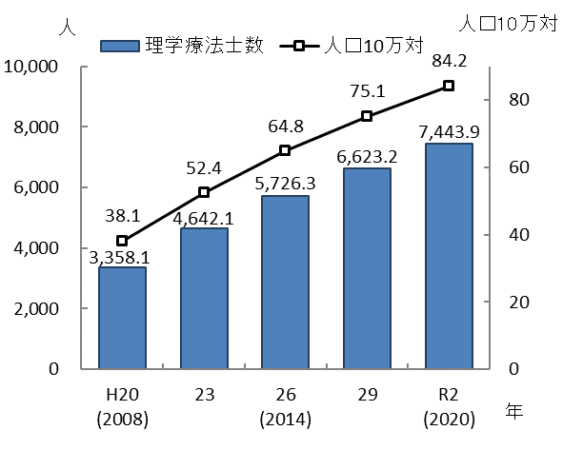　　　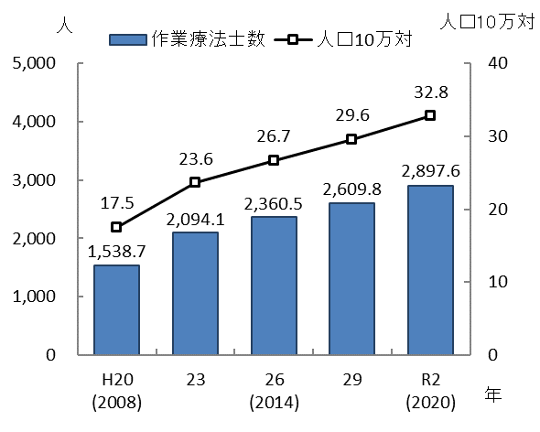

図表9-7-4　視能訓練士数（常勤換算）

図表9-7-3　言語聴覚士数（常勤換算）

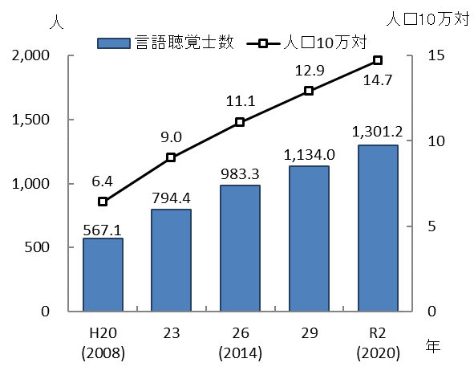　　　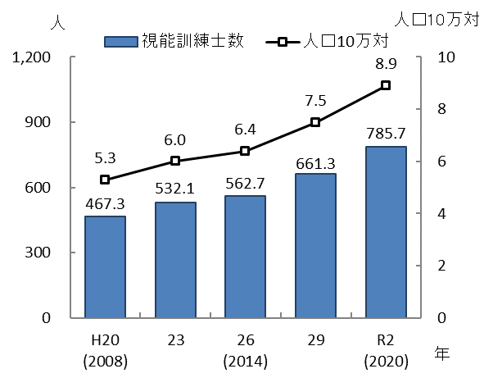

出典　厚生労働省「医療施設調査」

※「人口10万対」算出に用いた人口は、総務省「人口推計」

**（２）理学療法士・作業療法士・言語聴覚士・視能訓練士の就業状況**

【理学療法士】

○令和2年度、大阪府において病院で従事する理学療法士は6,423人（常勤換算）、診療所で従事する理学療法士は1,020.9人（常勤換算）となっています。

【作業療法士】

○令和2年度、大阪府において病院で従事する作業療法士は2,672人（常勤換算）、診療所で従事する作業療法士は225.6人（常勤換算）となっています。

【言語聴覚士】

○令和2年度、大阪府において病院で従事する言語聴覚士は1,216.7人（常勤換算）、診療所で従事する言語聴覚士は84.5人（常勤換算）となっています。

【視能訓練士】

○令和2年度、大阪府において病院で従事する視能訓練士は378.3人（常勤換算）、診療所で従事する視能訓練士は407.4人（常勤換算）となっています。

**（３）理学療法士・作業療法士・言語聴覚士・視能訓練士を取り巻く状況**

○府内の理学療法士・作業療法士・言語聴覚士・視能訓練士は、主に大学、専門学校で養成されています。

○今後とも質の高い人材育成に向けた適正な教育確保のため、養成所に対して必要な指導調査・助言を行う必要があります。

図表9-7-5　理学療法士・作業療法士・言語聴覚士・視能訓練士養成所の状況
　　　      （令和４年５月現在）


図表9-7-5　理学療法士・作業療法士・言語聴覚士・視能訓練士養成所の状況

　　　 （令和４年５月現在）

出典　文部科学省「文部科学大臣指定（認定）医療関係技術者養成学校一覧」

厚生労働省「医療関係職種養成施設」

**２．理学療法士･作業療法士･言語聴覚士･視能訓練士の確保と資質の向上に関する施策の方向** **（１）養成所に対する計画的な指導調査・助言の実施**

○引き続き、理学療法士・作業療法士・言語聴覚士・視能訓練士の確保・資質の向上に努めます。

**【具体的な取組】**

・「指導調査実施要綱」に基づく計画的な指導調査・助言の実施を通じて、養成所等の適切な運営を図ります（養成所の単位で、概ね5年に1回程度の割合で実地調査を実施します）。

# 第８節　歯科衛生士・歯科技工士

**１．歯科衛生士・歯科技工士の確保と資質の向上に関する現状と課題**

**◆在宅歯科医療の需要の増加や多様化する歯科医療ニーズに対応できる歯科衛生士・歯科技工士の人材育成が必要です。**

**歯科技工士の人材育成が必要です。**

**（１）歯科衛生士数・歯科技工士数**

【歯科衛生士注1】

○令和２年の大阪府における就業届出歯科衛生士数は10,304人で、平成30年に比べ1,804人（21.2 ％）の増加となっており、人口10万対の歯科衛生士数は116.6（全国113.2）で全国を上回っています。

【歯科技工士注2】

○令和２年の大阪府における就業届出歯科技工士数は2,434人で、平成30年に比べ164人（7.2％）の増加となっており、人口10万対の歯科技工士数は27.5（全国27.6）で全国と同程度です。

図表9-8-2　歯科技工士数

図表9-8-1　歯科衛生士数

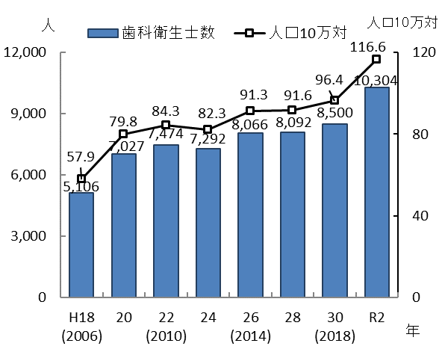 　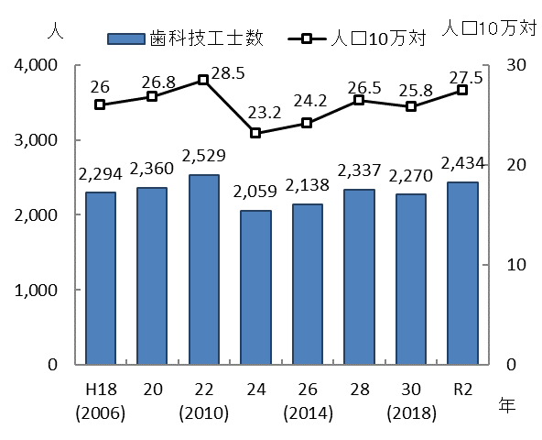

出典　厚生労働省「衛生行政報告例」

注1　歯科衛生士：厚生労働大臣の免許を受けて、1.歯牙及び口腔の疾患の予防処置、2.歯科診療の補助、3.歯科保健指導を行う者をいいます。

注2　歯科技工士：厚生労働大臣の免許を受けて、歯科技工を業とする者をいいます。

**（２）歯科衛生士・歯科技工士の就業状況**

【歯科衛生士】

○就業届出歯科衛生士数を業務の就業先別にみると「診療所」が9,539人（届出総数の92.6％）と最も多く、次いで「病院」が476人（同4.6％）となっています。

【歯科技工士】

○就業届出歯科技工士数を業務の就業先別にみると「技工所」が1,768人（届出総数の72.6％）と最も多く、次いで「病院・診療所」が616人（同25.3％）となっています。

図表9-8-4　就業先別歯科技工士数（令和２年度）

図表9-8-3　就業先別歯科衛生士数（令和２年度）

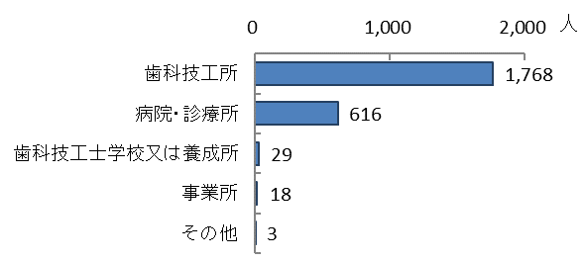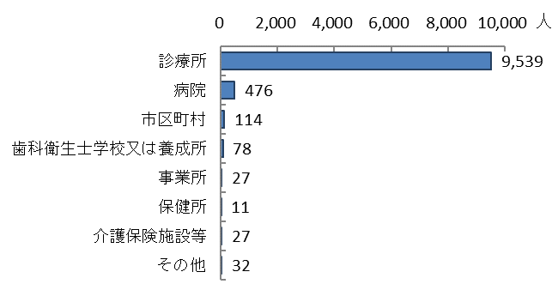

出典　厚生労働省「衛生行政報告例」

**（３）歯科衛生士・歯科技工士を取り巻く環境**

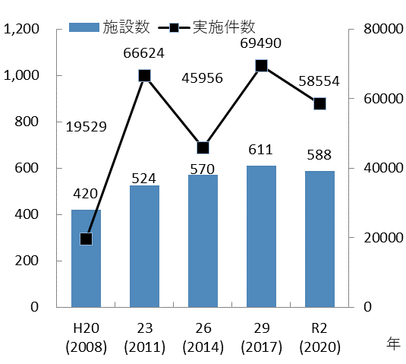○令和２年の訪問歯科衛生指導の実施件数は減少を認めるものの、今後も高齢化に伴う在宅歯科医療の需要の増加、多様化する歯科医療ニーズに対応できるよう、歯科衛生士・歯科技工士の人材育成が課題となっています。

図表9-8-5　訪問歯科衛生指導実施状況

○口腔保健支援センターが行う研修会や基金事業等を活用しながら、人材の育成及び確保が必要です。

出典　厚生労働省「医療施設調査」

**２．歯科衛生士・歯科技工士の確保と資質の向上に関する施策の方向**

**（１）歯科衛生士・歯科技工士の確保と資質の向上**

○高齢化に伴う在宅歯科医療の需要の増加、多様化する歯科医療ニーズに対応できるよう、歯科衛生士・歯科技工士の人材育成を図っていきます。

**【具体的な取組】**

・関係機関と連携しながら、研修会の実施等により、多様化する歯科医療ニーズに対応できる歯科衛生士・歯科技工士の人材育成及び確保に取組みます。

# 第９節　福祉・介護サービス従事者

**１．福祉・介護サービス従事者について**

○福祉・介護サービスの提供には、地域生活移行、地域生活定着支援の一躍を担っている社会福祉士、精神保健福祉士、介護支援専門員や介護現場で中心となっている介護サービス従事者が業務に従事しています。

**２．福祉・介護サービス従事者の確保と資質の向上に関する現状と課題**

**◆介護支援専門員のケアマネジメント能力のさらなる向上が必要です。**

**◆質の高い社会福祉士等の養成に向けた適正な教育の確保のため、指定養成施設に対して必要な指導・監督を行う必要があります。**

**（１）福祉・介護サービス従事者の数**

図表9-9-1　社会福祉士・精神保健福祉士の登録者数

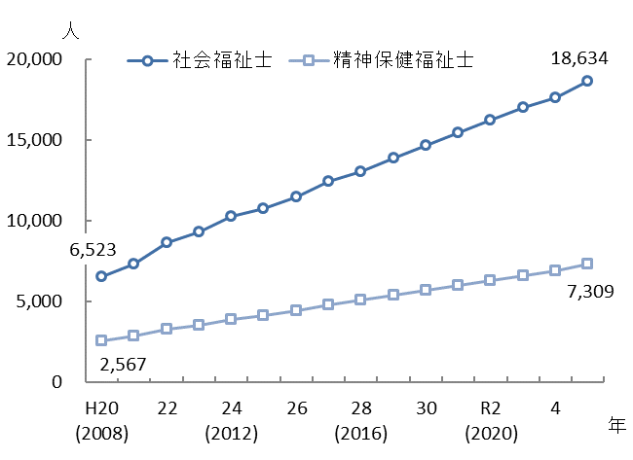【社会福祉士注1・精神保健福祉士注2】

○令和５年3月末現在、社会福祉士・精神保健福祉士の社会福祉振興・試験センターへの登録者数は社会福祉士18,634人、精神保健福祉士7,309人となっています。

【介護支援専門員（ケアマネジャー）注3】

○令和５年３月３１日現在、大阪府の介護支援専門員資格登録簿登載者数は53,04１人、介護支援専門員数（介護支援専門員証の

出典　社会福祉振興・試験センター

「各年度末の都道府県別登録者数」

交付を受けている者）は28,113人となっています。

注1　社会福祉士：厚生労働省令で定める事項の登録を受けて、社会福祉士の名称を用いて、専門的知識及び技術をもつて、身体上若しくは精神上の障害があること又は環境上の理由により日常生活を営む支障がある者の福祉に関する相談に応じ、助言、指導、福祉サービスを提供する者又は医師その他の保健医療サービスを提供する者その他の関係者との連絡及び調整その他の援助を行うことを業とする者をいいます。

注2　精神保健福祉士：厚生労働省令で定める事項の登録を受けて、精神保健福祉士の名称を用いて、精神障害者の保健及び福祉に関する専門的知識及び技術をもって、精神科病院その他の医療施設において精神障害の医療を受け、又は精神障害者の社会復帰の促進を図ることを目的とする施設を利用している者の地域相談支援（障害者の日常生活及び社会生活を総合的に支援するための法律に規定する地域相談支援をいう。）の利用に関する相談その他の社会復帰に関する相談に応じ、助言、指導、日常生活への適応のために必要な訓練その他の援助を行うことを業とする者をいいます。

注3　介護支援専門員：要介護者又は要支援者（以下「要介護者等」という。）からの相談に応じ、及び要介護者等がその心身の状況等に応じ適切な居宅サービス、地域密着型サービス、施設サービス、介護予防サービス若しくは地域密着型介護予防サービス又は特定介護予防・日常生活支援総合事業を利用できるよう市町村、事業者等との連絡調整等を行う者であって、要介護者等が自立した日常生活を営むのに必要な援助に関する専門的知識及び技術を有するものとして介護支援専門員証の交付を受けたものをいいます。

【介護サービス従事者】

○令和３年度末現在、介護サービス従事者は、209,052人となっています。

図表9-9-3　介護サービス従事者数

図表9-9-2　介護支援専門員資格登録簿登載者数

及び介護支援専門員証の交付者数

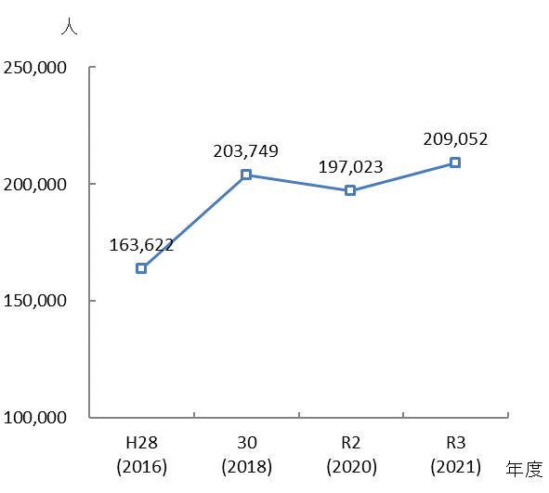図表9-9-2　介護支援専門員資格登録簿登載者数
及び介護支援専門員証の交付者数


出典　厚生労働省「介護サービス施設・事業所調査」

出典　大阪府「大阪府福祉部高齢介護室介護支援課調べ」

**（２）福祉・介護サービス従事者の就業状況**

【社会福祉士・精神保健福祉士】

○令和２年10月1日現在、病院に従事する社会福祉士は、1,099人（内訳：一般病院1,095人、精神科病院４人）、精神保健福祉士は486人（内訳：一般病院126人、精神科病院360人）となっています（出典　厚生労働省「医療施設調査」）。

【介護支援専門員（ケアマネジャー）】

○介護支援専門員が就業する事業所・施設は、居宅介護支援事業所、介護老人福祉施設（特別養護老人ホーム）、介護老人保健施設（老健施設）、認知症対応型共同生活介護（グループホーム）等があります。

【介護サービス従事者】

図表9-9-4　業務の種類別

介護サービス従事者数（令和３年）

図表9-9-4　業務の種類別
介護サービス従事者数（令和３年）
○介護サービス従事者数を業務の種類別にみると、令和３年は施設サービスが28,087人、それ以外のサービスが180,965人となっています。

出典　厚生労働省「介護サービス施設・事業所調査」

出典　厚生労働省「介護サービス施設・事業所調査」

**（３）福祉・介護サービス従事者を取り巻く状況**

【社会福祉士・精神保健福祉士】

○令和4年度末現在、府内には社会福祉士養成施設が5校、精神保健福祉士養成施設が4校あります。質の高い人材養成に向けた適正な教育の確保のため、指定養成施設に対して必要な指導・監督を行っています。

【介護支援専門員（ケアマネジャー）】

○府内の介護支援専門員数は28,113人で一定確保されていますが、介護及び医療の実践方法や技術、介護保険をはじめとする社会保障制度やそれを取り巻くさまざまな環境は、常に変化しており、介護支援専門員が修得すべき事項や期待される役割も同様に変化しています。

○加えて、後期高齢者の増加、独居、認知症、医療処置を要する要介護高齢者等の増加など、介護支援専門員が実際に現場で対応する利用者像も多様化、複雑化するなか、「尊厳の保持」、「自立支援」の理念に基づくケアマネジメントの実践のためには、このような状況の背景に対する深い理解や自分なりに説明できる資質が求められています。そのため、介護支援専門員の資質向上を図る必要があります。

【介護サービス従事者】

○府内の介護サービス従事者については増加傾向にありますが、高齢化の進展に伴い介護サービス従事者のニーズは増加するものと考えられ、引き続き重点的に人材確保に向けた取組が必要です。

○人材を確保するため、若者、中高年齢者、外国人など多様な人材の参入の促進により、人材のすそ野の拡大を進める必要があります。

○福祉・介護ニーズの増大や多様化・高齢化に対応していくため、介護技術の向上を図り、良質な介護サービスを提供することができるよう、引き続き効果的、効率的に事業を実施し、介護・福祉分野における質の高い人材の確保、育成に努める必要があります。

○令和4年度末現在、府内には介護福祉士養成施設は16校あります。介護福祉士養成施設が減少傾向（平成25年度末現在25校）にありますが、質の高い介護福祉士等の養成に向けた適正な教育の確保のため、指定養成施設に対して必要な指導・監督を行っています。

**３．福祉・介護サービス従事者の確保と資質の向上に関する施策の方向**

**（１）指定養成施設に対する必要な指導・監督**

○指定養成施設に対して必要な指導・監督を行います。

**【具体的な取組】**

・質の高い介護福祉士等の養成に向けた適正な教育の確保のため、指定養成施設に対して必要な指導・監督を行います。

**（２）介護・福祉分野における質の高い人材の確保・育成**

　　○介護・福祉人材の確保に向けて、人材のすそ野の拡大を進めるとともに、業務遂行力や専

　門性を高めるための資質の向上も併せて進めます。

**【具体的な取組】**

・福祉・介護ニーズの増大や多様化・高齢化に対応していくため、介護技術の向上を図り、良質な介護サービスを提供することができるよう、引き続き、効果的、効率的に事業を実施します。

**（３）介護支援専門員の資質の向上**

○介護支援専門員が自立支援に向けた適切なケアマネジメントを実施できるよう、経験に応じた効果的な研修を実施します。

**【具体的な取組】**

・介護支援専門員の資格取得及び資格維持のため、介護支援専門員に関する各種研修（介護支援専門員実務研修・専門研修・更新研修・再研修・主任介護支援専門員研修・主任介護支援専門員更新研修）を実施し、介護支援専門員の資質の向上を図ります。

# 第10節　その他の保健医療従事者

**１．その他の保健医療従事者について**

○保健医療現場は、第1節から第9節で掲載した保健医療従事者以外に、臨床検査技師、衛生検査技師、臨床工学技士、義肢装具士、救急救命士、あん摩マッサージ指圧師、はり師、きゅう師、柔道整復師等、様々な職種が連携を図りながら業務に従事しています。

**２．その他の保健医療従事者の確保と資質の向上に関する現状と課題**

**◆質の高い人材の養成に向けた教育の確保が必要です。**

**（１）各職種の役割と就業状況等について**

※本節において「人口10万対」算出に用いた人口は、総務省「国勢調査(令和２年)」

【臨床検査技師】

○臨床検査技師とは、臨床検査技師等に関する法律に基づき、厚生労働大臣の免許を受けて、臨床検査技師の名称を用いて、医師又は歯科医師の指示のもとに微生物学的検査、免疫学的検査、血液学的検査、病理学的検査、生化学的検査、尿・糞便等一般検査、遺伝子関連・染色体検査及び厚生労働省令で定める生理学的検査、診療の補助として採血及び検体採取を行うことを業とする者をいいます。

○令和２年10月1日の府内の病院における臨床検査技師数は、常勤換算で4,037人、人口10万対45.7（全国43.7）となっています（出典　厚生労働省「医療施設調査」）。

【衛生検査技師】

○衛生検査技師とは、臨床検査技師等に関する法律に基づき、厚生労働大臣の免許を受けて、衛生検査技師の名称を用いて、医師又は歯科医師の指示のもとに微生物学的検査、免疫学的検査、血液学的検査、病理学的検査、生化学的検査、尿・糞便等一般検査、遺伝子関連・染色体検査を行うことを業とする者をいいます。

○令和２年10月1日の府内の病院における衛生検査技師数は、常勤換算で12人（全国89人）となっています（出典　厚生労働省「医療施設調査」）。

【臨床工学技士】

○臨床工学技士とは、厚生労働大臣の免許を受けて、臨床工学技士の名称を用いて、医師の指示のもとに、生命維持管理装置の操作（生命維持管理装置の先端部の身体への接続又は身体からの除去を含む）及び保守点検を行うことを業とする者をいいます。

○令和2年10月1日の府内の病院における臨床工学技師数は、常勤換算で1,627.2人、人口10万対18.4（全国18）となっています（出典　厚生労働省「医療施設調査」）。

【義肢装具士】

○義肢装具士とは、厚生労働大臣の免許を受けて、義肢装具士の名称を用いて、医師の指示のもとに、義肢及び装具の装着部位の採型並びに義肢及び装具の製作及び身体への適合を行うことを業とする者をいいます。

○令和2年10月1日の府内の病院における義肢装具士数は、常勤換算で7人（全国97.3人）となっています（出典　厚生労働省「医療施設調査」）。

【救急救命士】

○救急救命士とは、厚生労働大臣の免許を受けて、救急救命士の名称を用いて、医師の指示のもとに救急救命処置を行うことを業とする者をいいます。

○令和4年4月1日の消防行政に携わる府内の救急救命士有資格者数は、1,615人、人口10万対18.3（全国25.2）となっています（出典　総務省消防庁「救急救助の現況」）。

【あん摩マッサージ指圧師】

○あん摩マッサージ指圧師とは、厚生労働大臣の免許を受けて、あん摩、マッサージ及び指圧を業とする者をいいます。

○令和2年末現在の府内の就業あん摩マッサージ指圧師数は10,661人、人口10万対120.6（全国93.6）となっています（出典　厚生労働省「衛生行政報告例」）。

【はり師】

○はり師とは、厚生労働大臣の免許を受けて、はりを業とする者をいいます。

○令和2年末現在の府内の就業はり師数は16,049人、人口10万対181.6（全国100.5）となっています（出典　厚生労働省「衛生行政報告例」）。

【きゅう師】

○きゅう師とは、厚生労働大臣の免許を受けて、きゅうを業とする者をいいます。

○令和2年末現在の府内の就業きゅう師数は15,793人、人口10万対178.7（全国99.1）となっています（出典　厚生労働省「衛生行政報告例」）。

【柔道整復師】

○柔道整復師とは、厚生労働大臣の免許を受けて、柔道整復を業とする者をいいます。

○令和2年末現在の府内の就業柔道整復師数は9,321人、人口10万対105.5（全国60.1）となっています（出典　厚生労働省「衛生行政報告例」）。

**３．その他の保健医療従事者の確保と資質の向上に関する施策の方向**

**（１）養成施設等に対する計画的な指導調査・助言の実施**

○引き続き、その他の保健医療従事者の確保・資質の向上に努めます。

**【具体的な取組】**

・「指導調査実施要綱」に基づく計画的な指導調査・助言の実施を通じて、養成施設等の適切な運営を図ります（養成施設等の単位で、概ね５年に１回程度の割合で実地調査を実施します）。

施策・指標マップ

施策・指標マップ